瑞众保险INT测试管理细则

第一章 总则

1.1 制定目的
为规范公司内部INT测试全流程管理，明确各岗位职责、作业标准与流转节点，全研发管理平台状态管控规则，保障需求交付质量、规避业务及数据风险，提升测试工作标准化、规范化水平，结合公司研发业务实际，特制定本细则。

1.2 适用范围
本细则适用于公司内部所有业务需求、功能迭代、页面优化类开发项目的 INT 测试全流程管理，覆盖测试团队负责人、测试总负责人、测试工程师、开发工程师等全部相关岗位人员，全研发管理平台统一执行本管理要求。

1.3 核心管理原则
- 风险分级管控：依据需求复杂度、业务影响范围判定是否开展 INT 测试，低风险需求简化流程；
- 全流程闭环管理：需求研判、计划编制、审批、测试准备、执行、交付各环节留痕可追溯；
- 权责清晰落地：各岗位分工明确，节点流转、问题处置责任到人；
- 协同高效联动：测试、开发、业务需求部门建立常态化沟通机制，同步推进 INT 测试、UAT 用户验收测试工作。

INT 测试业务流程规范
2.1 流程图

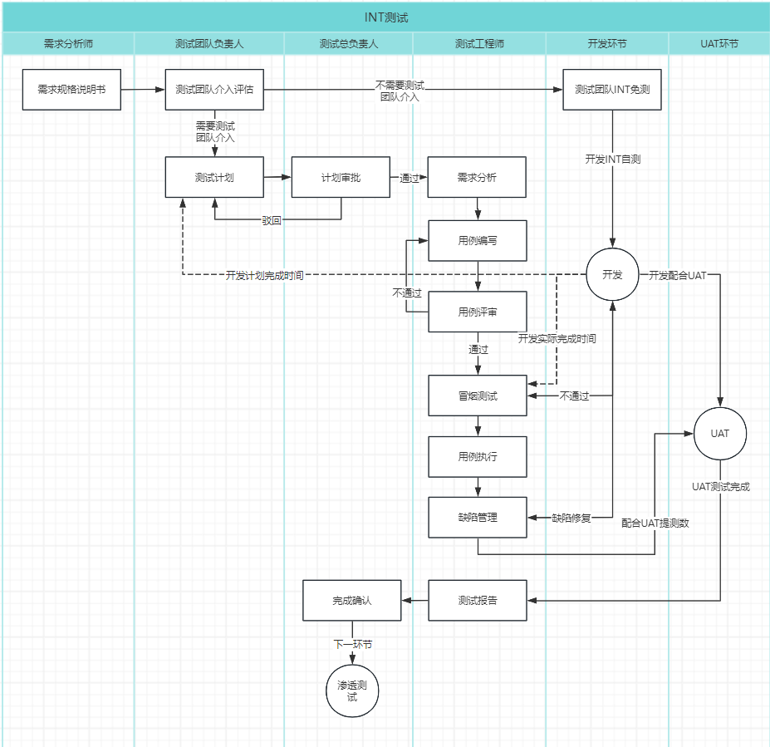

2.2 需求研判与测试团队免测判定流程
全研发平台发送《需求规格说明书》至测试平台，测试团队负责人在测试平台接收《需求规格说明书》后，第一时间开展需求拆解、风险评估，对照免测判定标准综合研判，满足对应条件的，启动测试团队INT免测流程，由测试团队负责人在测试平台上传免测说明，同步更新全研发平台项目状态为“测试团队INT免测”。凡是测试团队免测的需求均需要开发进行INT自测。并由UAT完成验证。
如需要测试团队INT测试，由测试团队负责人在测试平台选择需要测试团队介入，同步更新全研发平台项目状态为“测试计划”。

2.2.1 测试团队免INT测试判定标准，满足任一类型即可申请免测
- 功能极简、无业务流转类需求：仅页面信息静态展示、纯文案内容调整、页面提示语优化、静态页面样式微调，不存在新增交互逻辑、业务审批、数据流转等操作；
- 无业务、数据、资金风险类需求：需求变更不涉及核心业务链路、数据库数据新增/修改/删除、资金计算、账务流水、客户核心信息，变更出错不会引发业务中断、数据错乱、资金损失等次生问题；
- 资源不足协商免测场景：测试团队现有人员排期饱和，无法调整人力、延期开展测试，经测试团队负责人与需求提交部门充分沟通并达成一致。

2.3 INT 测试计划编制流程
经研判，需由测试团队开展 INT 测试的需求，由测试团队负责人统筹推进测试计划编制工作。通过测试平台上传测试计划，同步更新全研发平台项目状态为“计划审批”。
计划编制依据：《需求规格说明书》、<全研发平台推送开发计划完成时间>。
计划编制要求：测试团队负责人结合团队现有测试人力、并行项目排期、需求复杂度、工作量，初步完成测试排期框架搭建，规划测试人力分配、各测试阶段节点工作安排时间。并确认是否需要冒烟测试。
2.3.1冒烟测试：当需求满足以下任意一种场景，必须执行完整冒烟测试；多场景同步发生可合并执行 1 轮，无需重复多次。冒烟测试失败直接退回开发，不继续开展详细测试。
- 完整新版本交付、重大迭代补丁包交付（改动≥2 个业务模块、涉及底层依赖 / 核心流程 / 数据库表结构变更、跨模块代码合并）；
- 系统全新部署、版本大升级、跨环境应用 / 数据迁移（开发 / 测试 / 预发 / 生产任一环境）；
- 底层基础设施变更：数据库、中间件、服务器、网络、全局核心配置发生升级、替换、修改；
- 生产环境完整版本发布、底层资源扩容迁移、全局性运维配置变更；
- 多开发分支合并、多业务模块集成合并，存在集成兼容故障风险。

INT测试计划审批流程
测试总负责人收到《测试计划》后，针对计划内的周期、人力安排及风险预案开展合理性审核，并在全研发平台开展审批工作；
2.4.1 审批通过：测试总负责人予以审批通过，全研发平台状态流转至测试准备环节；
2.4.2 审批驳回：测试总负责人出具书面修改意见，退回上一节点，测试团队负责人重新评估、修订计划，修订完成后再次报审，直至审批通过。

INT测试准备工作流程
测试工程师接收正式测试任务后，依据测试计划完成《测试用例编制》。用例编写完成后，测试团队负责人线下开展用例评审工作，在测试平台上传评审结果及评审后测试用例后，同步更新全研发平台项目状态为“测试执行环节”。
2.5.1 测试用例编制：单条测试用例须完整包含操作步骤、预期结果、测试预置数据、潜在风险点四项核心要素，内容描述清晰可复现，无歧义、无缺失逻辑。
用例编制依据：《测试计划》，《需求规格说明书》
用例编制标准：
- 统一使用测试平台内置用例模板，字段必填项完整填写，统一术语、业务简称，不使用口语化模糊描述；
- 全覆盖需求规格说明书中全部功能点、业务规则、交互逻辑；
- 用例优先级判定标：P0(高优先级),P1(一般优先级),P2(低优先级)。
- 必覆盖边界值、极值、空值、非法输入、多分支流程等异常场景；
- 兼顾主流程正向操作、逆向回退、中断重试等反向操作场景，无需求遗漏；
- 操作步骤：分步拆解，动作精准，明确前置环境、页面路径、按钮/字段操作；
- 预期结果：区分页面展示、数据存储、接口返回、日志输出四类校验项，量化可判断；
- 测试数据：明确预置基础数据、特殊测试账号、参数取值，统一复用测试数据集；
- 风险点：标注执行阻塞点、数据污染风险、环境依赖风险、业务合规风险，同步配套规避说明。
2.5.3 用例评审：全部测试用例初稿完成后，由测试团队负责人组织评审会议，测试总负责人、对应模块测试工程师、相关开发骨干、业务需求人员按需参会，针对用例完整性、场景覆盖度、逻辑合理性开展评审；
用例评审依据：《测试用例编制》
用例评审标准：
- 核对需求条目与用例一一对应，不存在功能点遗漏、分支场景缺失，边界、异常、反向流程均设计对应校验用例。
- 业务流程顺序符合真实业务操作逻辑，步骤无矛盾、无重复冗余；预期结果与需求规则匹配，不存在逻辑冲突、校验标准错误。
- 每条用例操作步骤、预期结果、测试数据、风险点四项要素齐全，描述客观清晰，第三方人员可独立复现执行。
- 用例标注风险点识别准确，风险影响范围、规避措施描述完整，高风险场景配套专项校验用例。
- 评审提出的修改问题逐条记录，明确整改责任人与完成时限；整改完成后二次复核，全部问题闭环方可通过评审，未通过用例禁止进入测试执行阶段。

INT测试执行工作流程
全研发平台发送<开发实际完成时间>至测试平台后，方可启动测试；测试工程师依据评审定稿测试用例分批次功能测试验证通过后，可同步通知业务方启动 UAT 并行测试。UAT测试完成后，测试工程师在测试平台报告统计点击分享，链接同步更新全研发平台项目状态为“测试完成”。
2.6.1测试执行
测试执行依据：《评审后测试用例》，<全研发平台推送开发实际完成时间>。
测试执行标准：
- 严格按用例前置条件→操作步骤顺序执行，禁止跳步、简化操作；
- 每条用例独立执行，执行前恢复初始环境/清理脏数据，避免上一条结果干扰；
- 多数据场景用例，全部数据集完整执行，不可只测正常数据；
- 边界值、异常值、非法输入必须全覆盖，不得主观跳过。
- 优先执行P0级别用例。
测试执行判定标准：
- 测试用例执行通过标准：实际输出与用例预期结果完全一致。
- 测试用例执行不通过：实际输出与用例预期不符。
- 测试用例执行阻塞：当前用例无法完成测试，非本用例逻辑问题，例如环境崩溃、服务失效、前置依赖缺陷未修复、权限缺失。
- 测试用例执行跳过：当前版本该功能需求下线、未开发、需求变更导致用例失效。
- 缺陷处置：测试用例执行不通过、阻塞，测试工程师第一时间在测试平台提交缺陷，同步推送至对应开发工程师，明确缺陷严重等级、缺陷产生原因、缺陷内容、解决时间，关闭时间。全程跟踪修复进度；
- UAT 协同配合：全量用例或单独功能模块首轮INT 测试执行完毕后，正式通知业务方开展完整 UAT 验收测试，测试团队按需提供配套测试账号、测试数据、环境操作支持，配合业务人员完成验收问题核实。

INT 测试交付闭环流程
测试总负责人在全研发平台进行最终核验，并对本次需求测试中的问题及潜在风险进行汇总归纳。内容提交后。全研发平台项目状态跳转下一环节：渗透测试。

第三章 各岗位职责规范
表格
岗位 | 详细岗位职责
测试团队负责人 | - 接收、拆解《需求规格说明书》，开展需求风险评估，判定是否豁免 INT 测试；  - 统筹测试人力，制定人员排期方案，协调跨部门需求沟通；  - 参与复杂需求的需求分析评审、组织测试用例评审会议；  - 编制、修订《INT 测试实施计划》并报审；  - 统筹测试全流程推进，协调测试、开发、业务三方问题；  - 汇总测试资料，编制测试总结报告，更新研发平台项目状态；  - 紧急需求专项介入，统筹加急测试资源调配。
测试总负责人 | - 统筹整体测试工作，对接跨团队重大问题沟通协调；  - 审核《INT 测试实施计划》，评估测试周期、人力分配合理性，出具审批意见；  - 把控整体测试质量标准，协调重大、阻塞性缺陷处置；  - 监督各项目 INT 测试流程落地，督导本细则执行。
测试工程师 | - 根据分工完成 INT 测试用例编写、修订，参与用例评审；  - 严格按照定稿用例开展冒烟测试、全量功能测试；  - 规范提交缺陷，分级记录缺陷信息，跟进开发修复进度，完成缺陷复测；  - 配合业务方开展 UAT 测试，提供测试数据、环境操作支撑；  - 整理个人负责模块测试记录、用例、缺陷台账，归档提交团队负责人。
开发工程师 | - 按照需求完成功能开发，提测前完成内部自测，提交完整提测材料；  - 及时接收测试缺陷，按优先级、时限完成缺陷修复；  - 修复完成后推送新版本，配合测试工程师开展缺陷复测；  - 针对免测需求，完整留存自测记录，保障上线功能稳定。

第四章 附则

4.1 资料归档要求
本细则流程产生的测试计划、测试用例、缺陷台账、测试报告、复测记录等电子资料，统一保存至测试平台，保存期限不少于 3 年，做到全程可追溯。

4.2 争议处置机制
测试流程中出现周期、人力、缺陷责任、免测判定等争议，由测试团队负责人先行内部协调；协调无果上报测试总负责人组织多方会商，形成统一处置结论后执行。

4.3 细则修订
本细则由需求架构处负责维护、修订，根据公司研发业务模式、平台系统更新情况适时组织修订，修订后正式发文全员执行。

4.4 生效日期
本 INT 测试管理细则自发布之日起正式施行，原有相关测试管理规定与本细则不一致的，以本细则为准。

